__.tétel: A magyar nyelv rokonsága

A nyelvek kialakulásának két fő elmélete létezik:
- monogenezis: a nyelvek egy alapnyelvből alakultak ki
- poligenezis: a nyelvek több ősnyelvből fejlődtek tovább

Ha egy nyelv beszélői egymástól elzárt csoportokban élnek, akkor egy idő után különbözőképpen fejlődnek. Először nyelvjárások, majd külön nyelvek jönnek létre. Az egy nyelvből kialakult nyelveket hívjuk rokon nyelveknek. Minél korábban vált külön két nyelv, annál kevésbé hasonlítanak egymásra, sokszor alaposabb vizsgálódás szükséges a rokonság megállapításához.
A nyelvrokonság bizonyítékai lehetnek: 1) Szabályos hangmegfelelések. A nyelv fejlődése során az azonos hangtani környezetben használt hangok minden esetben ugyan azokon a változásokon mentek keresztül pl: a szó elején található k-ból h hang lett kolme = három; kala = hal 2) Alapszókészlet közös jellege. Azokat a szavakat soroljuk ide, amikre minden nyelvben volt kifejezés, tehát független attól, hogy milyen környezetben éltek, milyen tevékenységeket folytattak pl.: névmások, számok, testrészek 3) A nyelvtani eszközkészlet hasonlósága: a magyarral rokon nyelvek mind toldalékoló (agglitunáló) jellegűek. 5) Más tudományok bizonyítékai: pl.: történettudomány, régészet, néprajz).
A bizonyítékok alapján a magyar nyelv a finnugor nyelvcsaládhoz tartozik.

Az uráli-finnugor nyelvcsalád

Az uráli nyelvcsalád a finnugor és szamojéd nyelvekre bomlott szét legelőször. A finnugor elnevezés a finnek és az ugorok összekapcsolásából keletkezett. Az uráli elnevezés a nyelv őshazájára utal, amit az Ural- hegység nyugati lejtőjére tesznek.
Az uráli nyelvek kapcsolatát az alábbi ábra mutatja:
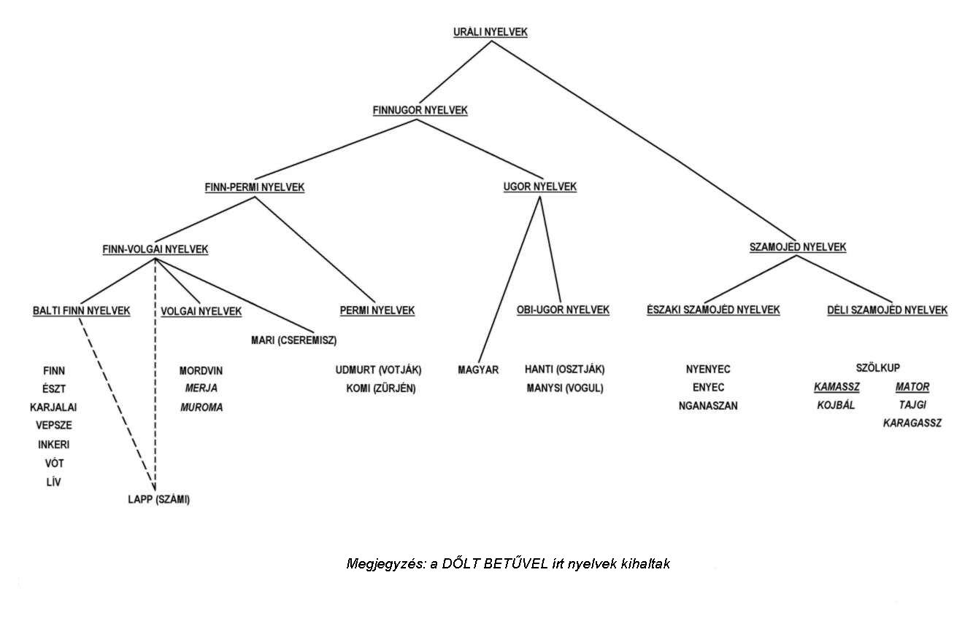

A legelterjedtebb finnugor nyelv a magyar, amit nagyságrendileg 15 millióan beszélnek. Ezt követi a finn nyelv (5 millió), majd az észt (1,1 millió)

Feladatok:
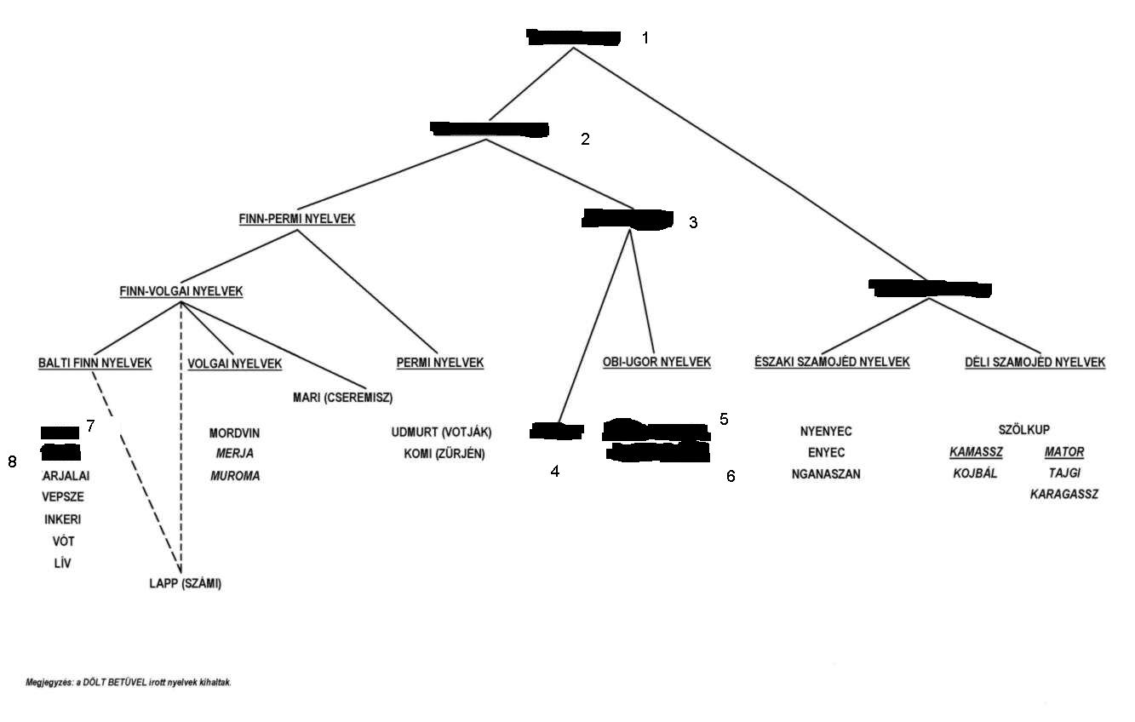
Ismertesse a magyar nyelv rokonságát az ábra alapján! Milyen nyelvek kerülhetnek a számok helyére?
7 finn
8 észt
4 magyar
5 vogul
6 osztják
1 uráli
2 finnugor
3 ugor
9 (hiányzik) szamojéd

